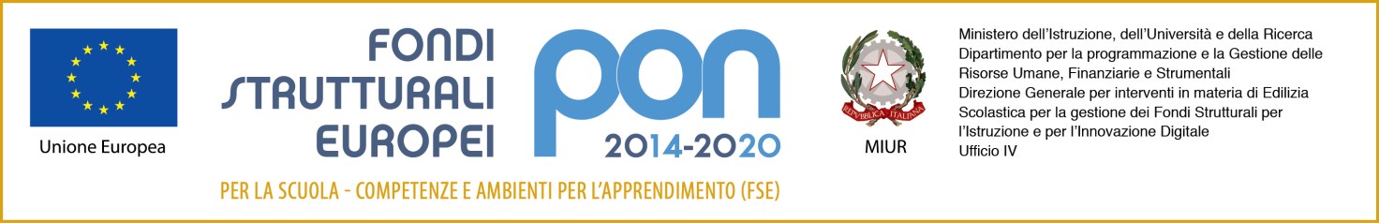

Fondi Strutturali Europei- Programma Operativo Nazionale “Per la scuola, competenze e ambienti per l’apprendimento” 2014-2020

Avviso pubblico AOODGEFID Prot. 3340 del 23-03-2017 “Potenziamento delle competenze di cittadinanza globale”

Asse I – Istruzione – Fondo Sociale Europeo (FSE). Obiettivo Specifico 10.2 Miglioramento delle competenze chiave degli allievi

Azione 10.2.5 Azioni volte allo sviluppo delle competenze trasversali

**PROGETTO “Le sfide possibili della cittadinanza glocale”**

Codice 10.2.5A-FSEPON-CA-2018-482

CUP C27I17000300007

**PROPOSTA FORMATIVA- STRUTTURA-CALENDARIO**

**INFORMAZIONI GENERALI**

**ESPERTO**: ______________ **TUTOR** : _________________

|  |  |  |
| --- | --- | --- |
| TITOLO del MODULO |  | N. ore : |
| Tipologia |  | |
| Descrizione generale |  | |
| Destinatari |  | N. alunni : |
| Competenze associate |  | |
| Sedi |  | |
| Partner coinvolti |  | |

**ARTICOLAZIONE DEL MODULO E COMPETENZE ASSOCIATE**

|  |  |  |  |  |  |
| --- | --- | --- | --- | --- | --- |
| Titolo | Descrizione- Contenuti | Ore | Sede | Competenze | Definizione fase modulo |
|  |  |  |  |  |  |
|  |  |  |  |  |  |
|  |  |  |  |  |  |
|  |  |  |  |  |  |
|  |  |  |  |  |  |
|  |  |  |  |  |  |
|  |  |  |  |  |  |

**CALENDARIO**

|  |  |
| --- | --- |
|  |  |
|  |  |
|  |  |
|  |  |
|  |  |
|  |  |
|  |  |
|  |  |
|  |  |
|  |  |

Trentola Ducenta, ________________

***Firme***

Prof._____________________________________ ( Esperto)

Prof._____________________________________ ( Tutor)